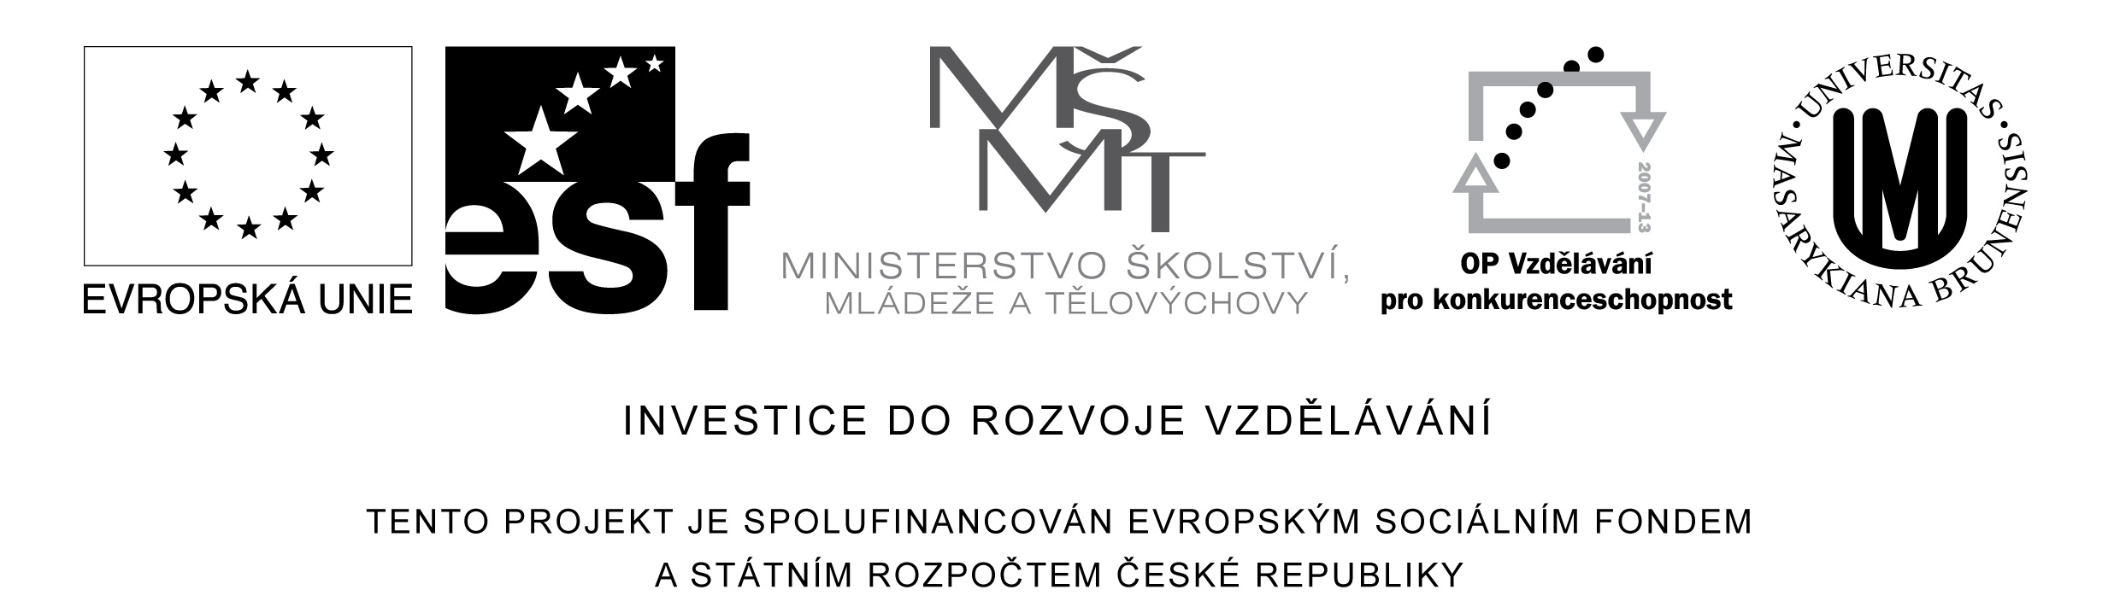

Téma 06: Struktura pestíků a prašníků lilie
A. Metoda zalévání do parafínu přes butanol

Ke studiu detailní struktury stavby pestíků a prašníků se obvykle používají parafínové řezy. Pro zalití objektů do parafínu je nutné zhotovit přiměřeně velké segmenty, zafixovat je vhodnou fixační směsí, odvodnit a převést do parafínu. K odvodnění lze použít etanolovou nebo butanolovou řadu. V případě použití butanolové dehydratace již není nutné používat xylen jako intermédium, protože parafín se v butanolu rozpouští. Po dostatečném prosycení objektů parafínem jsou segmenty s rozehřátým parafínem nality do formičky, kde po orientaci segmentů do řad pomocí nahřátých nástrojů a zchladnutí vytvoří parafínový blok.

Rostlinný materiál: segmenty prašníků a pestíků květních poupat lilie odebraných z řezaných rostlin (asijský hybrid) a zalitých do parafínu v roce 2011 (viz protokol 06_301_lilie_2011_postup)

Vzorky: 301.1. segmenty prašníků poupěte 5 cm dlouhého
  - segmenty prašníků poupěte 6 cm dlouhého
  - segmenty prašníků poupěte 9 cm dlouhého
  - segmenty pestíku (blizna, čnělka, semeník) poupěte 5 cm dlouhého
  - segmenty pestíku (blizna, čnělka, semeník) poupěte 6 cm dlouhého
  - segmenty pestíku (blizna, čnělka, semeník) poupěte 9 cm dlouhého

Postup:
- odběr poupat z květenství a fixace ve směsi FAA (s 50% EtOH) (celé prašníky a celé pestíky) doba fixace 88 hodin
- oplach 2x 30 minut v 50% etanolu a rozřezání prašníků a pestíků na příčné segmenty
- dehydratace butanolovou řadou (viz protokol)
- prosycování parafínem (Paraplast Plus®, teplota tání 56°C)
- zalévání do parafínu a zhotovení bločků

Literatura:
  - Pazourková, Z. (1982): Botanická mikrotechnika. 1. vyd. Praha: Univerzita Karlova, 166 s.
  - Kiernan, J. (1981): Histological and histochemical methods: Theory and practise. 1.Ed. Oxford: Pergamon Press, 344 s.
  - Lux, A., Erdelská, O. (1998): Praktikum z anatómie a embryológie rastlín. Bratislava : Univerzita Komenského, 135 s. ISBN 80-223-1229-0.

